Een duurzame toekomst?

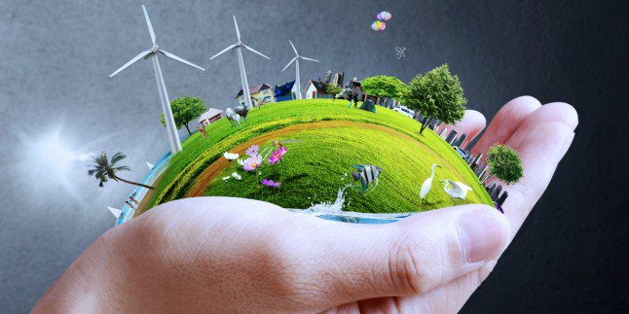

Naam: Leonie Tiehuis

Klas: 3H4

Datum: 25 okt. 16

De aarde over 10 jaar!?

'Een duurzame wereld zou beter zijn voor ons allemaal, dus ook voor de dieren en onze portomonee.'

**Hoe ziet jouw toekomst eruit, wat is jouw kijk op de aarde? Hoe leven de mensen dan, hoe leven de dieren, hoe ziet de aarde de uit, leven we duurzaam en zijn er nog veel uitlaatgassen? Hoe is de kijk van religies hierop, wat denken zij over de aarde als we 10 jaar verder zijn. En hoe denk ik, Leonie Tiehuis, over de 10 jaar oudere aarde.**



Groene stroom

Tegenwoordig halen we veel energie vanuit de lucht. We doen dit met windmolens bijvoorbeeld, ze hebben alleen wat wind nodig en dan heb je groene energie. Maar we gebruiken ook steeds meer zonnepanelen, die hebben alleen wat zon nodig en dan heb je groene energie. Met de lucht kan je dus veel meer dan je denkt, zullen ze dat in de toekomst ook nog weten? Persoonlijk denk ik dat er veel meer manieren komen voor groene stroom door de jaren heen en dat veel meer mensen over gaan stappen op groene stroom. Want er zijn heel veel mensen die nu al proberen om een duurzame levensstijl aan te nemen.   
Het kan heel goed zijn dat we in de toekomst allemaal een kleine windmolen tot onze beschikking hebben, zodat we onze eigen stroom kunnen opwekken. Dat scheelt misschien ook wel weer wat geld.

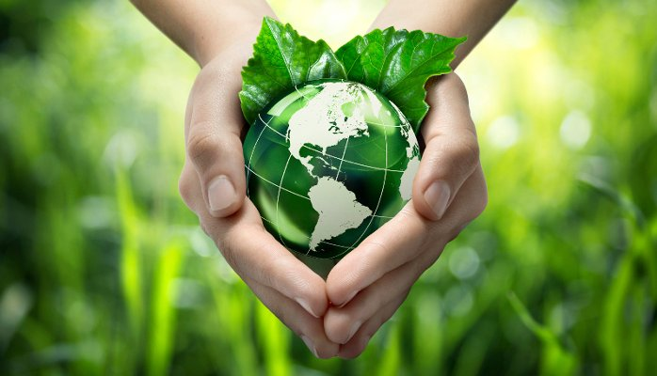

Pagina 1

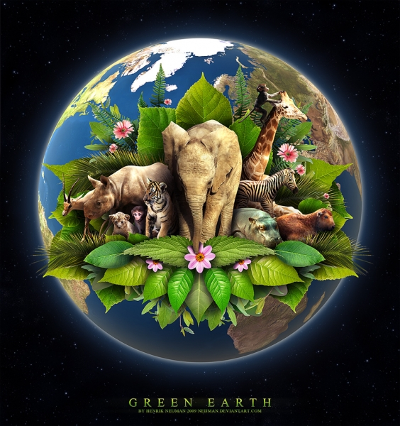

Pagina 2

Het leven van een dier

Veel mensen die vlees eten, denken vaak niet na over hoe het leven van het dier zou zijn geweest. Want veel dieren leven in slechte omstandigheden en dat is ook niet altijd goed voor onze gezondheid. Er zijn al best wat stichtingen die iets proberen te doen aan het leven van de dieren. Zo plakken ze soms stikkers op verpakkingen, waarop ze het leven van het dier een cijfer geven. Hierdoor beginnen mensen na te denken over het leven van de

dieren en gaan er vervolgens, vaak, bewuster mee om. Als ik kijk na wat er nu al aan gebeurt om het leven van een dier beter te maken, denk ik dat er in de toekomst veel beter vlees geproduceerd wordt. Dat er dieren zijn die het veel beter gaan krijgen en dat we nog bewuster vlees gaan kopen. Er zullen hoogstwaarschijnlijk ook wel veel meer vegetariërs zijn.

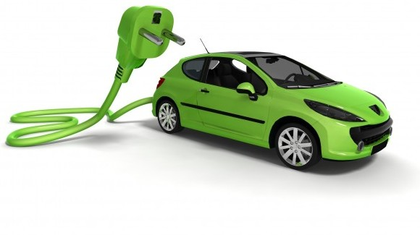

Duurzaam in het verkeer

Misschien gebruiken we dan wel bijna geen scooter meer, aangezien een elektrische fiets goedkoper is en je er geen rijbewijs voor nodig hebt. En als je weer een stuk minder scooters hebt, heb je ook weer minder uitlaatgassen.   
nog niet helemaal duurzaam bezig.

Maar naast de elektrische fietsen gaan de elektrische auto`s ook steeds beter. Er rijden al veel meer mensen in een elektrische auto.

Er rijden al veel meer mensen in een elektrische auto. Maar de komende tijd rijden we nog niet allemaal in een elektrische auto, want auto`s gaan best lang mee. Maar ik zie zeker een toekomst in elektrische auto`s, ze zijn namelijk een stuk goedkoper dan een brandstofauto  
Maar als je écht duurzaam wilt leven moet je je elektrische auto en je elektrische fiets wel opladen met groen stroom, anders ben je nog niet helemaal duurzaam bezig.

Dat Nederland een echt fietsland is, komt voor de duurzaamheid wel mooi uit. Want een fiets is erg duurzaam, je hebt geen uitlaatgassen en je hebt geen elektriciteit nodig. Tenminste de laatste tijd worden de elektrische fietsen veel populairder, veel mensen hebben er namelijk al een. En als ze net zo populair blijven hebben we er over een paar jaar misschien allemaal wel één.

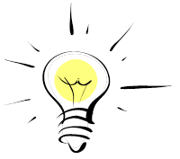

Inspiratiebron

Mijn inspiratie komt eigenlijk gewoon van mij zelf, ik heb niet gekeken naar wat anderen denken over een duurzame wereld. Ik wou namelijk mijn mening opschrijven en niet die van een ander. Qua geloof heb ik ook geen inspiratie gebruikt, ik kon namelijk moeilijk iets vinden. Ik moet wel zeggen dat ik wel een verband kan leggen met het kopje over “het leven van een dier” en het Hindoeïsme, want bij allebei praat je over het beschermen van dieren. In het kopje natuurlijk over dieren algemeen en bij de Hindoes alleen de koe, maar er zit wel een klein verband tussen.

Dus eigenlijk was ik mijn eigen inspiratiebron

Bijschrift bij foto of afbeelding

Pagina 2